利用に際してのお約束

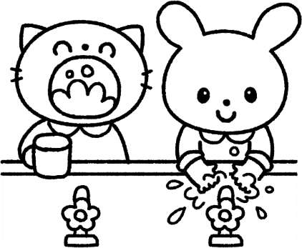
☆健康カードを出す。
☆手洗い・手指の消毒をする。
・入退室時に必ず行いましょう。
・手洗いは３０秒かけて、石けんで丁寧に洗いましょう。
☆マスクをつける。
・症状が無くてもマスクをしましょう。
☆咳エチケットをする。
・咳が出たら、手でなく、肘や、服で覆いましょう。
☆３密に気を付けましょう。
・密室・密閉・密着に気を付ける。
・人との間隔は、できるだけ２メートル（最低１メートル）
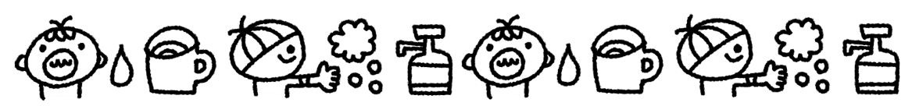
開けましょう。

